**Rojstni dan☺**

**Pripravite se!**

Izberite si novo figuro. 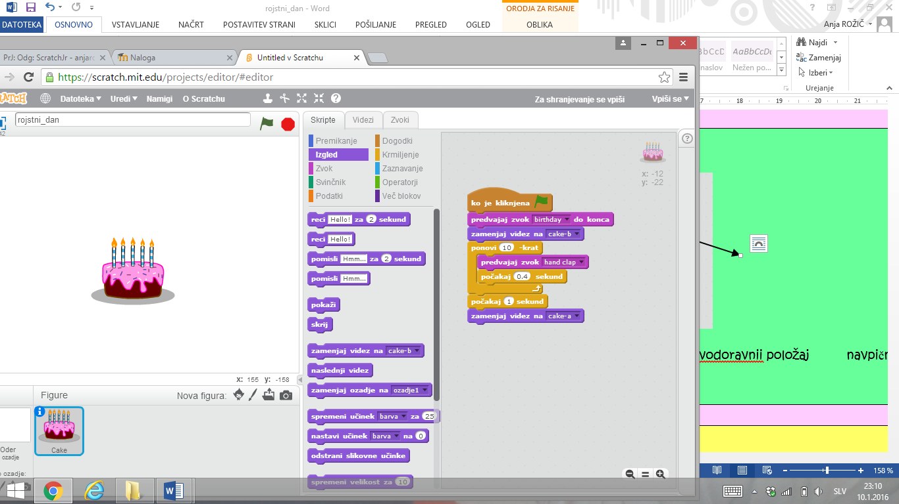

Po koncu pesmi »Vse najboljše« pihnite svečke in zaploskajte.

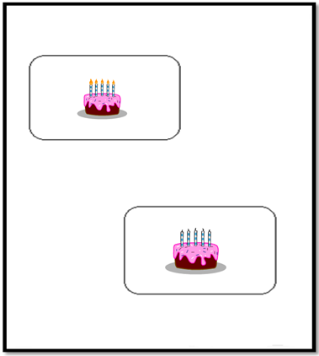

**Uporabite kodo!**

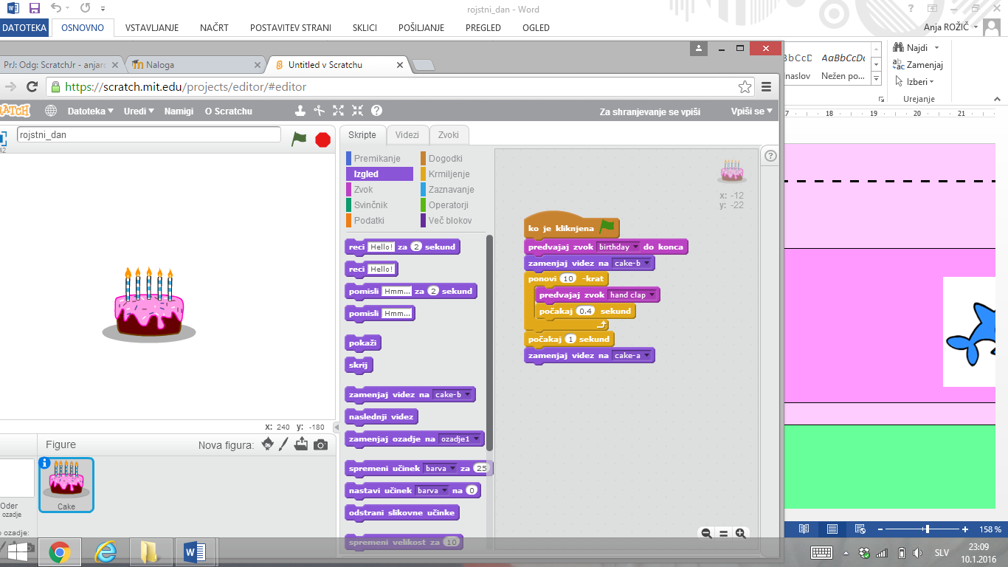 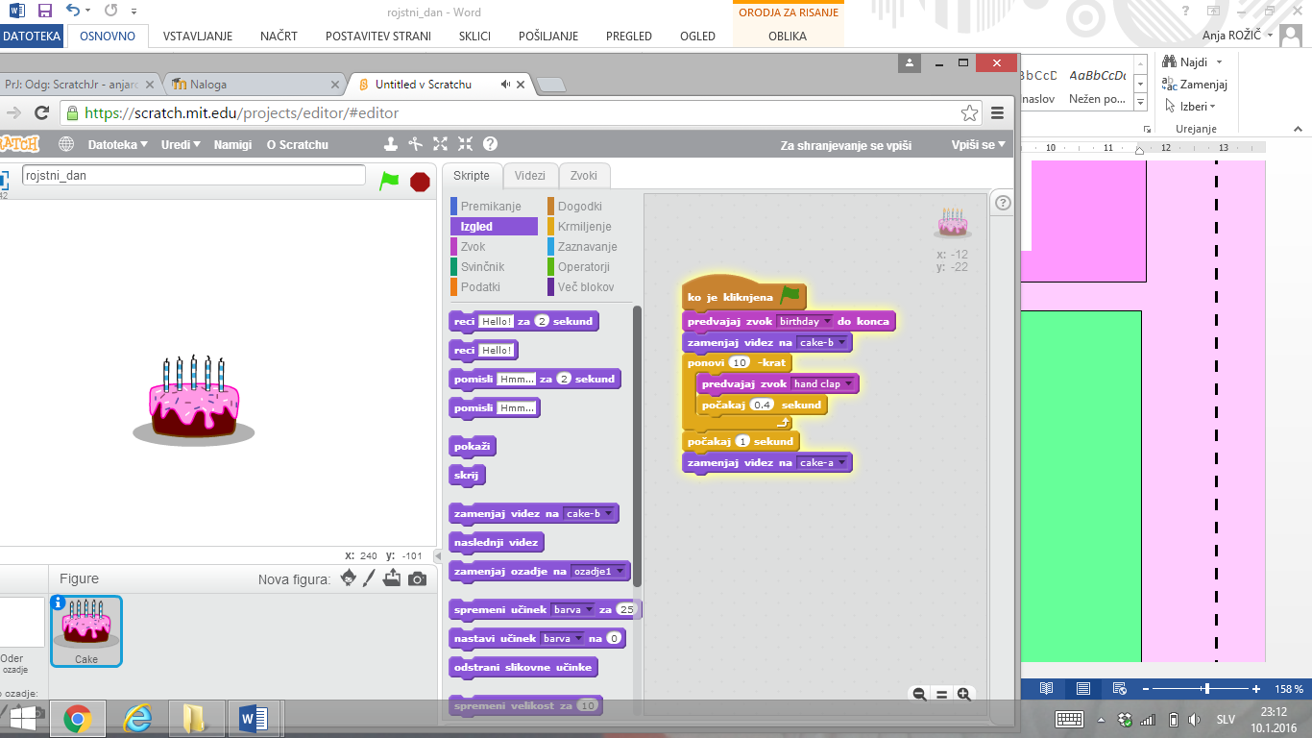

**Naredite!**

Za pričetek pritisnite na zeleno zastavico.

**Dodaten nasvet!**

Ne pozabite na zvočnik. Na koncu morate svečke ponovno prižgati.